Data Understanding – Telco Customer Churn
Nov 9, 2026 · @Abdikarim
De Telco Customer Churn-dataset is betrouwbaar en bruikbaar: 26,5% van de klanten vertrekt, en vooral klantduur, contracttype, type internet, betaalmethode en het ontbreken van beveiliging of support hangen samen met churn.

Doel en aanpak
Voordat ik advies geef of een tool ontwerp, wil ik de data goed kennen. Als ik deze stap oversla, bouw ik mijn advies misschien op foute data of op verkeerde conclusies. Data understanding is de tweede fase van het CRISP-DM-model en volgt op de business understanding uit sprint 1.
Ik heb de analyse in Jupyter Notebook gedaan (Data_understanding.ipynb), in vier stappen:
- De data beschrijven: wat staat er in de dataset?
- De kwaliteit controleren: is de data compleet, uniek en logisch?
- Churn bekijken: hoeveel klanten vertrekken er?
- Verbanden zoeken: welke klantkenmerken hangen samen met churn?
Dit document beantwoordt deelvraag 1 (welke klantgegevens zijn relevant en bruikbaar?) en deelvraag 2 (welke klantkenmerken hangen het sterkst samen met churn?).

De dataset
De dataset bevat 7.043 klanten van een fictief Amerikaans telecombedrijf, met 21 kenmerken per klant. Elke rij is één klant.
Onderdeel | Beschrijving
Naam | Telco Customer Churn (WA_Fn-UseC_-Telco-Customer-Churn.csv)
Herkomst | IBM, gepubliceerd op Kaggle
Omvang | 7.043 klanten × 21 kolommen
Klantprofiel | Geslacht, 65+ (SeniorCitizen), partner, kinderen of personen ten laste
Diensten | Telefonie, internet (DSL, glasvezel of geen), online beveiliging, back-up, apparaatbescherming, technische ondersteuning, streaming
Contract en betaling | Contracttype, klantduur in maanden (tenure), digitale factuur, betaalmethode, maandelijkse kosten, totaal betaald
Doelvariabele | Churn: is de klant vertrokken (Yes) of gebleven (No)?
Valuta | Niet vermeld; waarschijnlijk Amerikaanse dollars, omdat de dataset van IBM komt en een bedrijf in Californië beschrijft
De dataset bevat geen datums en geen woonplaats. Dat is belangrijk voor de extra databron, die ik daarom via een apart koppelbestand toevoeg.

Datakwaliteit
De data is van goede kwaliteit; het enige probleem waren 11 nieuwe klanten zonder totaalbedrag, die ik op 0 heb gezet. Ik heb vijf dingen gecontroleerd, omdat foute data tot foute conclusies over churn leidt.
Controle | Waarom | Uitkomst
Ontbrekende gegevens | Lege cellen verstoren berekeningen, zoals een gemiddelde | Op het eerste gezicht niets, maar bij TotalCharges wel (zie hieronder)
Dubbele klanten | Een klant die dubbel in de data staat, telt dubbel mee in de churnpercentages | Geen dubbele rijen; elke klant komt één keer voor
TotalCharges (totaal betaald) | Deze kolom was opgeslagen als tekst, waardoor Python er niet mee kon rekenen | Na omzetten naar getallen hadden 11 klanten geen bedrag. Ze waren allemaal 0 maanden klant: nieuwe klanten die nog niets hadden betaald. Ik heb hun bedrag op 0 gezet in plaats van ze te verwijderen, zodat alle 7.043 klanten in de analyse blijven
Tekstkolommen | Spelfouten zoals "Yes" en "yes" door elkaar worden als twee groepen geteld | Alle antwoorden zijn netjes. "No internet service" is geen fout: de klant heeft geen internet en kan die dienst niet afnemen
Getallen | Onmogelijke waarden, zoals een negatieve klantduur, maken de analyse onbetrouwbaar | Alles binnen logische grenzen: klantduur 0 tot 72 maanden (gemiddeld 32), maandkosten 18,25 tot 118,75 dollar (gemiddeld 64,76), totaal betaald 0 tot 8.684,80 dollar
Twee dingen om rekening mee te houden:
- TotalCharges is scheef verdeeld. Het gemiddelde (2.280 dollar) ligt veel hoger dan de mediaan, het middelste bedrag (1.395 dollar). Een kleine groep klanten die al heel lang klant is, heeft veel betaald en trekt het gemiddelde omhoog.
- SeniorCitizen gebruikt 0 en 1 in plaats van "Yes" en "No". 16% van de klanten is 65 jaar of ouder.

Churn
26,5% van de klanten is vertrokken: 1.869 van de 7.043. Ruim één op de vier klanten vertrekt dus, en dat laat zien dat churn een groot probleem is voor het bedrijf. Dit percentage gebruik ik als vergelijkingspunt: ligt het percentage vertrekkers in een groep duidelijk hoger dan 26,5%, dan heeft die groep een verhoogd risico.
Waarom ik percentages vergelijk en geen aantallen
De groepen in de data zijn niet even groot. Een grote groep heeft altijd meer vertrekkers, ook als het risico in die groep laag is. Een voorbeeld uit de data:
Groep | Klanten | Vertrokken | Percentage vertrokken
Jonger dan 65 | 5.901 | 1.393 | 23,6%
65 jaar of ouder | 1.142 | 476 | 41,7%
In aantallen lijken jongere klanten het grootste probleem (1.393 tegen 476 vertrekkers). Het percentage laat het echte beeld zien: van de ouderen vertrekt 41,7%, van de jongeren 23,6%. Ouderen hebben dus een veel hoger risico; er vertrekken er alleen minder omdat de groep kleiner is.
Mijn vraag is niet in welke groep vertrekken de meeste klanten?, maar in welke groep is de kans het grootst dat een klant vertrekt? Die vraag moet de tool ook beantwoorden. Om het percentage te berekenen, heb ik churn omgezet naar 1 (vertrokken) en 0 (gebleven): het gemiddelde van die kolom is precies het aandeel vertrekkers.

Verbanden met churn
Vier kenmerken laten een groot verschil in churn zien: klantduur, contracttype, betaalmethode en de internetdiensten. Per kenmerk heb ik het percentage vertrekkers per groep berekend en vergeleken met het gemiddelde van 26,5%. Klantduur en maandkosten heb ik eerst in groepen verdeeld, omdat er anders te veel losse waarden zijn voor een overzichtelijke vergelijking.
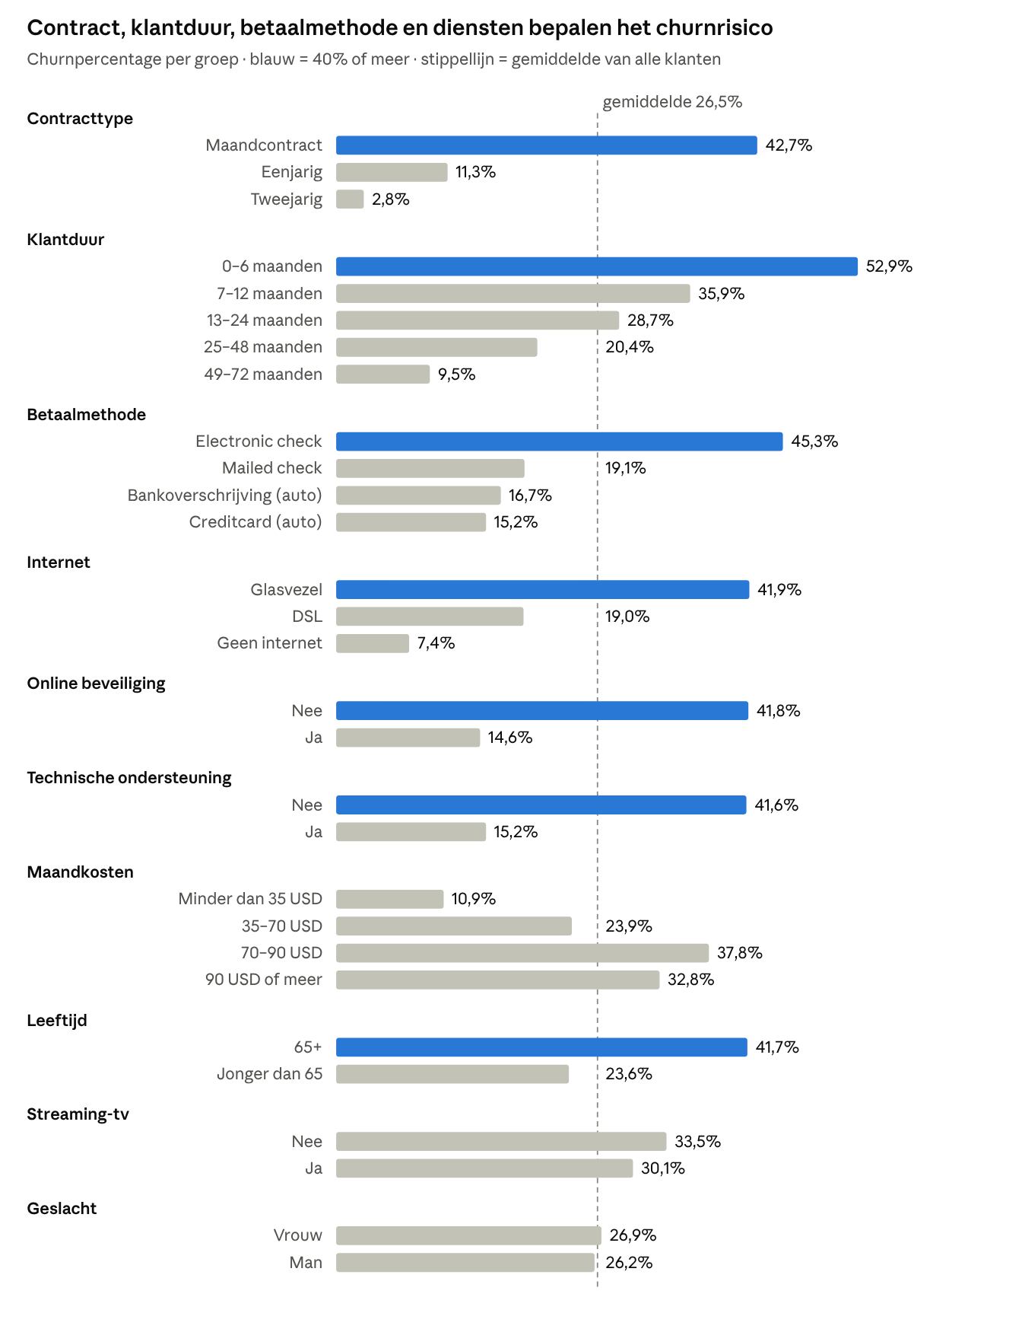
Telco Customer Churn-dataset · 7.043 klanten · eigen berekening in Data_understanding.ipynb
- Klantduur en contract zijn de sterkste signalen. In de eerste 6 maanden vertrekt meer dan de helft van de klanten; bij een tweejarig contract bijna niemand.
- Electronic check springt eruit. Bij deze Amerikaanse betaalmethode voert de klant elke betaling zelf uit. Klanten met automatische betaling vertrekken veel minder.
- Glasvezel heeft hoge churn, terwijl het de duurste en snelste dienst is. Dat verklaart deels waarom klanten met maandkosten vanaf 70 dollar vaker vertrekken.
- Online beveiliging en technische ondersteuning binden klanten: wie ze heeft, vertrekt bijna drie keer minder vaak.
- Ouderen (65+) vertrekken vaker, maar het is een kleine groep (16% van de klanten).
- Geslacht en streaming maken bijna geen verschil.

Contract en klantduur samen
Contracttype en klantduur tellen allebei apart mee: de grootste risicogroep is een maandcontract in de eerste 6 maanden, waar 55,2% vertrekt.
De twee kenmerken lijken op elkaar, maar zijn verschillend. Contracttype zegt hoe lang een klant zich heeft vastgelegd; klantduur zegt hoe lang iemand al klant is. Ze hangen wel sterk samen: 95% van de klanten die korter dan 6 maanden klant zijn, heeft een maandcontract. Daarom heb ik met een kruistabel gecontroleerd of het verband door het contract komt, door de klantduur, of door allebei.
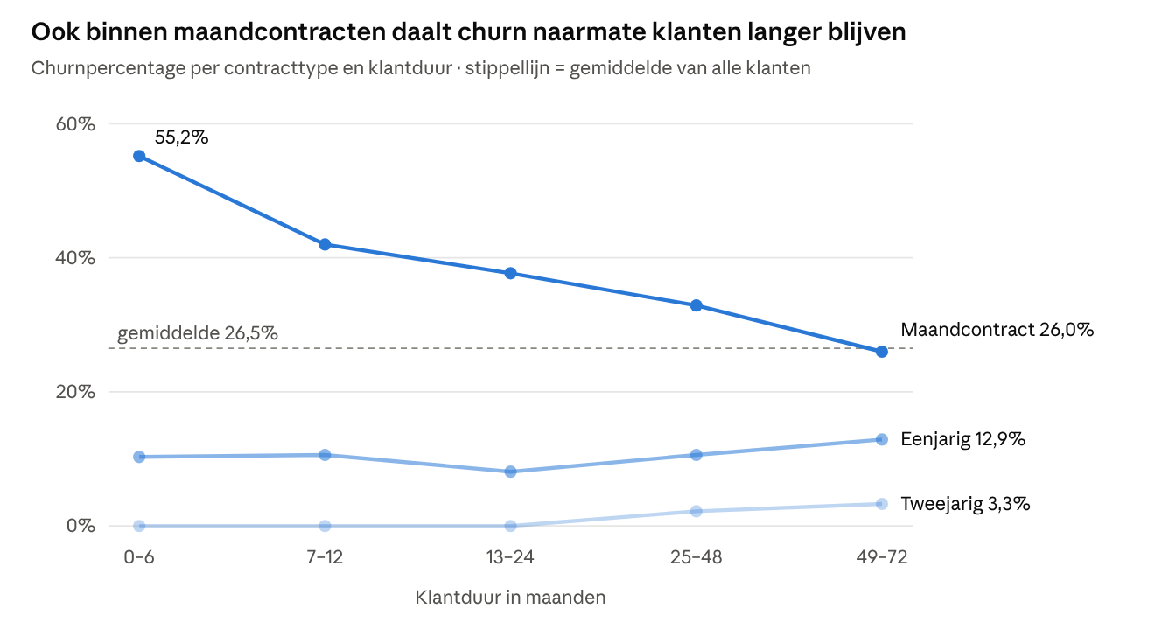
Telco Customer Churn-dataset · 7.043 klanten · kruistabel in Data_understanding.ipynb
Binnen de maandcontracten halveert churn van de eerste maanden tot na vier jaar. Bij dezelfde klantduur vertrekken klanten met een maandcontract veel vaker dan klanten met een langer contract. Beide kenmerken zijn dus nodig in de tool.

Conclusie
De data is betrouwbaar en bevat genoeg informatie om risicoklanten te herkennen. Zeven kenmerken hangen sterk samen met churn en zijn bruikbaar voor de Customer Retention Tool.
Verband met churn | Kenmerken
Sterk (verschil van meer dan 25 procentpunt) | Klantduur, contracttype, type internet, betaalmethode, online beveiliging, technische ondersteuning, maandelijkse kosten
Middelmatig | 65 jaar of ouder, geen partner, geen kinderen, digitale factuur, geen back-up of apparaatbescherming
Geen of nauwelijks | Geslacht, telefonie, streaming
Voor de tool betekent dit:
- De sterke kenmerken vormen de basis van de risico-indeling. Een eerste regel: maandcontract en korter dan 6 maanden klant = hoog risico (55,2% vertrekt).
- Contracttype en klantduur gebruik ik allebei, omdat ze apart meetellen.
- Geslacht, telefonie en streaming laat ik weg, omdat ze niets zeggen over de kans dat een klant vertrekt.
Beperkingen
- Verband is geen oorzaak. Glasvezelklanten vertrekken vaker, maar dat kan ook komen doordat glasvezel duurder is.
- De data is fictief en Amerikaans. De resultaten gelden niet één op één voor Nederlandse bedrijven zoals KPN of Odido.
- De dataset zegt niet waarom klanten vertrekken en bevat geen datums of woonplaats. De vertrekreden voeg ik toe met de extra databron.

Bronnen
- IBM. Telco Customer Churn (WA_Fn-UseC_-Telco-Customer-Churn.csv). Gepubliceerd op Kaggle door BlastChar: kaggle.com/datasets/blastchar/telco-customer-churn
- Eigen analyse in Jupyter Notebook: Data_understanding.ipynb

